LAPORAN

PREDIKSI KELULUSAN MAHASISWA MENGGUNAKAN ALGORITMA DECISION TREE, LOGISTIC
REGRESSION DAN XGBOOST



Dosen Pengampu:
Abu Salam M.Kom

Disusun oleh:
Oryza Sekar Rismadhani (A11.2024.15610)

PROGRAM STUDI TEKNIK INFORMATIKA
UNIVERSITAS DIAN NUSWANTORO SEMARANG
TAHUN 2025/2026

DAFTAR ISI

DAFTAR ISI 2
DAFTAR GAMBAR 4
DAFTAR TABEL 5
BAB I PENDAHULUAN 6
1.1 Latar Belakang 6
1.2 Rumusan Masalah 7
1.3 Tujuan 7
1.4 Manfaat 8
BAB II METODOLOGI 9
2.1 Dataset 9
2.2 Data Understanding 10
2.3 Data Preparation 10
2.4 Model Development 11
2.5 Hyperparameter Tuning 12
2.6 Model Evaluation 12
2.7 Model Interpretation 12
2.8 Deployment 13
BAB III HASIL DAN ANALISIS 14
3.1 Hasil Exploratory Data Analysis 14
3.2 Perbandingan Performa Model 15
3.3 Confusion Matrix 16
3.4 ROC Curve 16
3.5 Feature Importance 17
3.6 Interpretasi Model Menggunakan SHAP 19
3.7 Pemilihan Model Terbaik 20
3.8 Hasil Deployment 21
BAB IV KESIMPULAN DAN REKOMENDASI 22
4.1 Kesimpulan 22
4.2 Rekomendasi 23

DAFTAR GAMBAR

Gambar 1 Distribusi Target 14
Gambar 2 Heatmap Korelasi 15
Gambar 3 Confusion Matrix 16
Gambar 4 ROC Curve 17
Gambar 5 Feature Importance 18
Gambar 6 SHAP Summary 20

DAFTAR TABEL

Tabel 1 Perbandingan Model 15

BAB I
PENDAHULUAN

Latar Belakang
Pendidikan tinggi memiliki peran penting dalam menghasilkan sumber daya manusia yang berkualitas. Namun, salah satu tantangan yang dihadapi oleh banyak institusi pendidikan adalah tingginya angka mahasiswa yang tidak menyelesaikan studi atau mengalami dropout. Kondisi ini tidak hanya berdampak pada mahasiswa secara individu, tetapi juga memengaruhi kualitas institusi pendidikan, efektivitas proses pembelajaran, serta penggunaan sumber daya yang telah dialokasikan.
Perkembangan teknologi dan penerapan Machine Learning memberikan peluang untuk membantu institusi pendidikan dalam mengidentifikasi mahasiswa yang berisiko mengalami dropout sejak dini. Dengan memanfaatkan data akademik maupun faktor sosial-ekonomi mahasiswa, model prediksi dapat dibangun untuk memberikan informasi yang mendukung proses pengambilan keputusan. Prediksi tersebut memungkinkan pihak universitas melakukan intervensi akademik maupun non-akademik secara lebih cepat sehingga potensi mahasiswa untuk tetap melanjutkan studi dapat meningkat.
Pada proyek ini digunakan dataset yang berisi berbagai karakteristik mahasiswa, seperti usia, jenis kelamin, pendapatan keluarga, akses internet, jam belajar, tingkat kehadiran, indeks stres, nilai GPA, CGPA, semester, jurusan, serta tingkat pendidikan orang tua. Beberapa algoritma klasifikasi dibandingkan, yaitu Logistic Regression, Decision Tree, dan XGBoost, untuk menentukan model dengan performa terbaik dalam memprediksi status kelulusan mahasiswa.
Hasil pengembangan model kemudian diimplementasikan ke dalam aplikasi berbasis Streamlit sehingga pengguna dapat melakukan prediksi secara interaktif melalui antarmuka web. Selain itu, interpretasi model dilakukan menggunakan SHAP (SHapley Additive exPlanations) untuk mengetahui faktor-faktor yang paling berpengaruh terhadap hasil prediksi.

Rumusan Masalah
Berdasarkan latar belakang tersebut, rumusan masalah dalam proyek ini adalah sebagai berikut.
- Bagaimana melakukan analisis terhadap faktor-faktor yang memengaruhi kemungkinan mahasiswa mengalami dropout?
- Bagaimana membangun model Machine Learning yang mampu memprediksi status mahasiswa dengan tingkat akurasi yang baik?
- Algoritma klasifikasi manakah yang memberikan performa terbaik di antara Logistic Regression, Decision Tree, dan XGBoost?
- Bagaimana mengimplementasikan model terbaik ke dalam aplikasi berbasis Streamlit agar dapat digunakan secara interaktif?

Tujuan
Tujuan dari proyek ini adalah sebagai berikut.
- Menganalisis karakteristik data mahasiswa yang berkaitan dengan status kelulusan.
- Melakukan data preprocessing agar data siap digunakan dalam pemodelan Machine Learning.
- Membangun dan membandingkan performa beberapa algoritma klasifikasi, yaitu Logistic Regression, Decision Tree, dan XGBoost.
- Menentukan model terbaik berdasarkan hasil evaluasi menggunakan metrik Accuracy, Precision, Recall, F1-Score, Confusion Matrix, dan ROC Curve.
- Menginterpretasikan hasil prediksi menggunakan metode SHAP untuk mengetahui fitur-fitur yang paling berpengaruh.
- Mengembangkan aplikasi prediksi berbasis Streamlit sebagai implementasi model Machine Learning.

Manfaat
Manfaat yang diharapkan dari proyek ini adalah sebagai berikut.
- Bagi Institusi Pendidikan
Memberikan informasi mengenai mahasiswa yang berpotensi mengalami dropout sehingga dapat dilakukan tindakan pencegahan secara lebih dini.
- Bagi Mahasiswa
Membantu meningkatkan kesadaran terhadap faktor-faktor yang memengaruhi keberhasilan studi sehingga dapat menjadi bahan evaluasi selama proses perkuliahan.
- Bagi Pengembang
Menjadi implementasi nyata penerapan Machine Learning pada bidang pendidikan, mulai dari proses analisis data, pembangunan model, evaluasi, interpretasi model, hingga deployment menggunakan Streamlit.

BAB II
METODOLOGI

Dataset
Penelitian ini menggunakan dataset mengenai prediksi status kelulusan mahasiswa (Student Dropout Prediction Dataset). Dataset tersebut berisi informasi akademik, demografi, serta kondisi sosial-ekonomi mahasiswa yang digunakan untuk memprediksi apakah seorang mahasiswa akan berhasil menyelesaikan studi (Graduate) atau mengalami Dropout.
Dataset terdiri dari beberapa variabel, antara lain:
- Age
- Gender
- Family Income
- Internet Access
- Study Hours per Day
- Attendance Rate
- Assignment Delay Days
- Travel Time Minutes
- Part Time Job
- Scholarship
- Stress Index
- GPA
- Semester GPA
- CGPA
- Semester
- Department
- Parental Education

Target pada penelitian ini adalah Dropout, yang terdiri atas dua kelas:
- Graduate (0)
- Dropout (1)

Data Understanding
Tahap awal penelitian dilakukan dengan memahami karakteristik dataset sebelum memasuki proses pemodelan. Analisis yang dilakukan meliputi:
- Data overview
- Pemeriksaan missing value
- Analisis duplicate data
- Analisis inkonsistensi data
- Analisis outlier
- Distribusi target
- Distribusi fitur numerik
- Analisis korelasi antar fitur
Tahap ini bertujuan untuk mengetahui kualitas data, mengidentifikasi permasalahan pada dataset, serta memahami hubungan antar variabel yang digunakan dalam proses prediksi.

Data Preparation
Setelah proses eksplorasi data selesai, dilakukan tahapan preprocessing agar dataset siap digunakan pada proses Machine Learning. Tahapan yang dilakukan meliputi:
- Missing Value Handling
Nilai kosong pada fitur numerik diisi menggunakan nilai median, sedangkan fitur kategorikal diisi menggunakan modus agar distribusi data tetap terjaga.
- Categorical Encoding
Variabel kategorikal diubah menjadi representasi numerik menggunakan category encoding sehingga dapat diproses oleh algoritma Machine Learning.

- Feature Selection
Kolom Student_ID dihapus karena hanya berfungsi sebagai identitas dan tidak memiliki kontribusi terhadap proses prediksi.
Target yang digunakan adalah kolom Dropout, sedangkan seluruh atribut lainnya digunakan sebagai fitur prediksi.
- Train, Validation, and Test Split
Dataset dibagi menjadi tiga bagian, yaitu:
- Training Set (80%)
- Validation Set (10%)
- Testing Set (10%)
Pembagian dilakukan menggunakan teknik stratified sampling agar proporsi kelas tetap seimbang pada setiap subset data.
- Feature Scaling
Standarisasi fitur dilakukan menggunakan StandardScaler untuk menyamakan skala data numerik sehingga proses pelatihan model menjadi lebih optimal, khususnya pada algoritma Logistic Regression.

Model Development
Penelitian ini membandingkan tiga algoritma klasifikasi, yaitu:
- Logistic Regression
- Decision Tree
- XGBoost
Setiap model dilatih menggunakan data training. Selanjutnya dilakukan proses hyperparameter tuning pada model yang memerlukan optimasi parameter menggunakan GridSearchCV untuk memperoleh kombinasi parameter terbaik sebelum dilakukan evaluasi menggunakan data validasi.
Model yang telah dituning selanjutnya dievaluasi menggunakan data validation sebelum dilakukan pengujian akhir pada testing set.

Hyperparameter Tuning
Optimasi parameter dilakukan menggunakan metode GridSearchCV dengan teknik cross-validation sebanyak lima lipatan (5-Fold Cross Validation). Parameter yang dioptimasi meliputi:
- Logistic Regression: nilai regularisasi (C)
- Decision Tree: criterion, max_depth, dan min_samples_split
- XGBoost: n_estimators, max_depth, dan learning_rate
Parameter terbaik dipilih berdasarkan performa terbaik pada proses validasi menggunakan metrik accuracy.

Model Evaluation
Evaluasi model dilakukan menggunakan beberapa metrik klasifikasi, yaitu:
- Accuracy
- Precision
- Recall
- F1-Score
- Confusion Matrix
- ROC Curve dan Area Under Curve (AUC)
Seluruh model dibandingkan menggunakan metrik yang sama sehingga dapat dipilih model dengan performa terbaik.

Model Interpretation
Interpretasi model dilakukan menggunakan dua pendekatan, yaitu:
- Feature Importance
- SHAP (SHapley Additive exPlanations)
Meskipun Logistic Regression dipilih sebagai model terbaik untuk deployment, interpretasi fitur pada penelitian ini dilakukan menggunakan model XGBoost melalui Feature Importance dan SHAP karena model berbasis pohon mampu memberikan visualisasi kontribusi fitur yang lebih informatif.

Deployment
Model terbaik yang diperoleh dari proses evaluasi disimpan menggunakan library Joblib. Selanjutnya model diimplementasikan ke dalam aplikasi berbasis Streamlit sehingga pengguna dapat memasukkan data mahasiswa dan memperoleh prediksi status Graduate atau Dropout secara interaktif melalui antarmuka web.

BAB III
HASIL DAN ANALISIS

Hasil Exploratory Data Analysis
Tahap Exploratory Data Analysis (EDA) dilakukan untuk memahami karakteristik dataset sebelum proses pemodelan dilakukan. Analisis meliputi distribusi target, distribusi fitur numerik, serta hubungan antar variabel menggunakan heatmap korelasi.
Berdasarkan hasil analisis distribusi target, diketahui bahwa dataset memiliki ketidakseimbangan kelas (class imbalance). Jumlah mahasiswa yang berhasil lulus (Graduate) lebih banyak dibandingkan mahasiswa yang mengalami dropout. Kondisi ini perlu diperhatikan karena dapat memengaruhi kemampuan model dalam mengenali kelas minoritas.
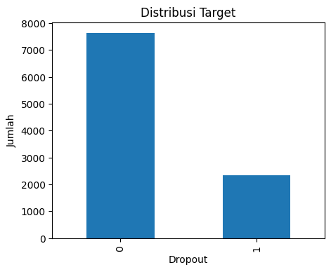
Gambar 1 Distribusi Target
Selain itu, dilakukan analisis korelasi antar fitur menggunakan heatmap. Hasil menunjukkan bahwa variabel GPA, Semester GPA, dan CGPA memiliki korelasi positif yang sangat tinggi. Hal tersebut menunjukkan bahwa ketiga variabel sama-sama merepresentasikan performa akademik mahasiswa.
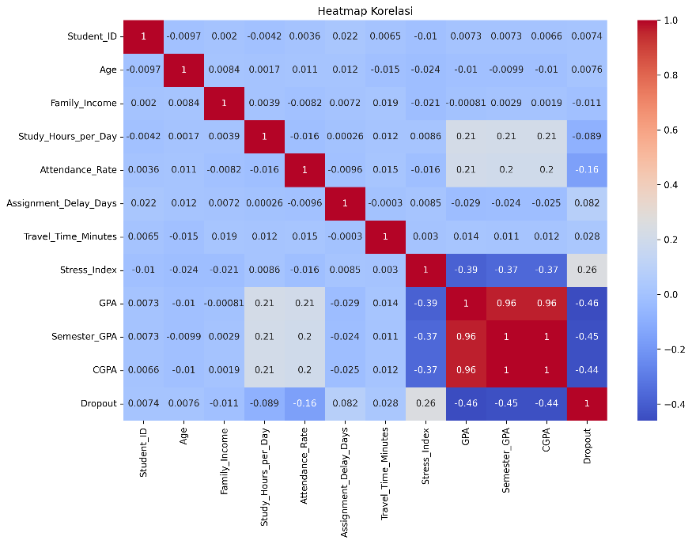
Gambar 2 Heatmap Korelasi
Variabel GPA memiliki korelasi negatif terbesar terhadap status dropout, sedangkan Stress Index memiliki korelasi positif terhadap dropout. Artinya, mahasiswa dengan nilai akademik yang tinggi cenderung memiliki kemungkinan lebih kecil untuk mengalami dropout, sedangkan tingkat stres yang tinggi meningkatkan risiko mahasiswa mengalami dropout.

Perbandingan Performa Model
Pada penelitian ini dilakukan perbandingan performa tiga algoritma klasifikasi, yaitu Logistic Regression, Decision Tree, dan XGBoost. Evaluasi dilakukan menggunakan data testing dengan metrik Accuracy, Precision, Recall, dan F1-Score.
Model | Accuracy | Precision | Recall | F1-Score
Logistic Regression | 79,80% | 0,62 | 0,35 | 0,45
XGBoost | 79,60% | 0,63 | 0,31 | 0,42
Decision Tree | 78,60% | 0,57 | 0,37 | 0,45
Tabel 1 Perbandingan Model
Berdasarkan hasil evaluasi, Logistic Regression memperoleh nilai akurasi tertinggi sebesar 79,80%, diikuti oleh XGBoost sebesar 79,60% dan Decision Tree sebesar 78,60%. Walaupun selisih performa antar model relatif kecil, Logistic Regression memberikan keseimbangan yang lebih baik pada metrik evaluasi sehingga dipilih sebagai model terbaik.
.

Confusion Matrix
Confusion Matrix digunakan untuk mengevaluasi kemampuan model dalam mengklasifikasikan data ke dalam kelas Graduate dan Dropout. Matriks ini menunjukkan jumlah prediksi yang benar maupun salah berdasarkan kelas aktual dan kelas hasil prediksi.
Berdasarkan hasil pengujian, Logistic Regression mampu mengklasifikasikan sebagian besar data dengan benar, khususnya pada kelas Graduate. Namun, masih terdapat beberapa data mahasiswa yang sebenarnya termasuk kategori Dropout tetapi diprediksi sebagai Graduate (False Negative). Hal ini menunjukkan bahwa model masih memiliki keterbatasan dalam mengenali seluruh mahasiswa yang berisiko mengalami dropout.
Secara keseluruhan, hasil Confusion Matrix menunjukkan bahwa Logistic Regression memiliki kemampuan klasifikasi yang baik dan menghasilkan jumlah prediksi benar yang lebih tinggi dibandingkan prediksi yang salah, sehingga layak digunakan sebagai model prediksi pada penelitian ini.
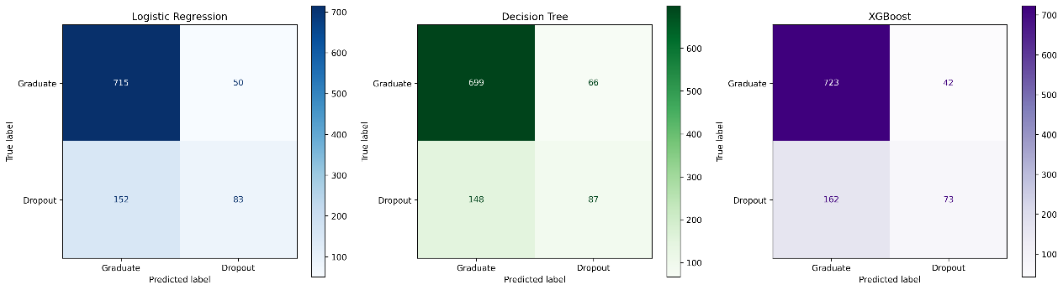
Gambar 3 Confusion Matrix

ROC Curve
Receiver Operating Characteristic (ROC) Curve digunakan untuk mengevaluasi kemampuan model dalam membedakan dua kelas berdasarkan berbagai nilai threshold. Semakin mendekati sudut kiri atas, maka kemampuan model dalam melakukan klasifikasi semakin baik.
Berdasarkan hasil evaluasi, Logistic Regression memperoleh nilai ROC-AUC sebesar 0,791, yang menunjukkan bahwa model memiliki kemampuan diskriminasi yang baik dalam membedakan mahasiswa yang berpotensi Graduate maupun Dropout. Nilai ROC-AUC tersebut juga merupakan yang tertinggi dibandingkan model Decision Tree dan XGBoost.
Hasil ini menunjukkan bahwa Logistic Regression memiliki performa klasifikasi yang lebih stabil sehingga dipilih sebagai model terbaik pada penelitian ini.
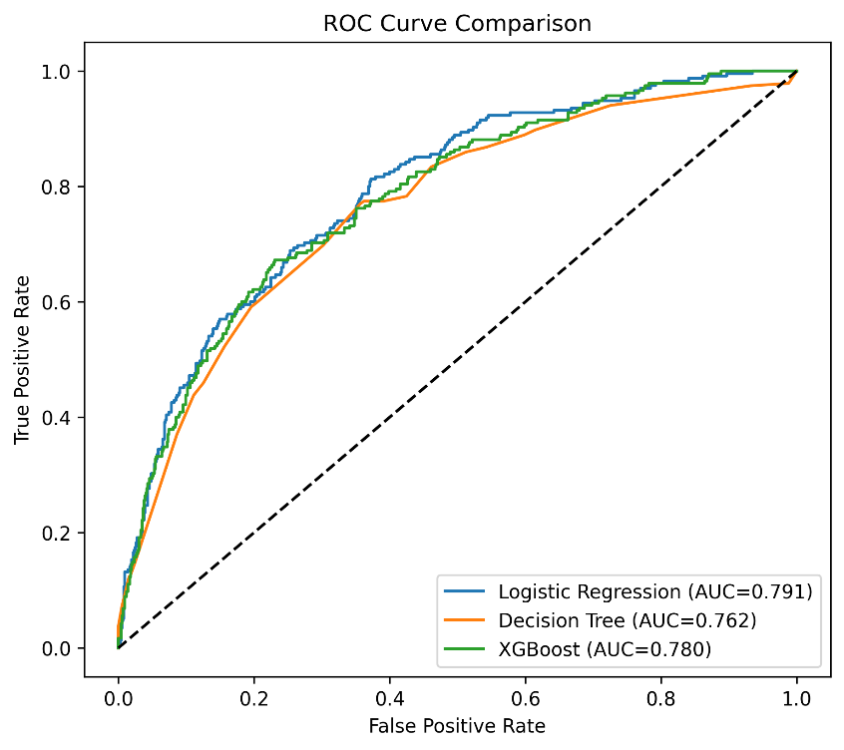
Gambar 4 ROC Curve

Feature Importance
Feature Importance diperoleh menggunakan model XGBoost untuk membantu menginterpretasikan pengaruh setiap fitur terhadap hasil prediksi. Meskipun Logistic Regression dipilih sebagai model terbaik, XGBoost digunakan pada tahap interpretasi karena menyediakan nilai feature importance secara langsung.
Berdasarkan hasil analisis, GPA merupakan fitur yang memiliki tingkat kepentingan paling tinggi dalam memprediksi status mahasiswa. Nilai kepentingan GPA jauh lebih besar dibandingkan fitur lainnya, sehingga menunjukkan bahwa performa akademik merupakan faktor utama yang memengaruhi keputusan model.
Selain GPA, beberapa fitur lain yang juga memberikan kontribusi cukup besar adalah Stress Index, Attendance Rate, Semester GPA, Travel Time Minutes, dan Assignment Delay Days. Fitur-fitur tersebut membantu model dalam membedakan mahasiswa yang berpotensi lulus maupun mengalami dropout.
Sementara itu, fitur seperti Gender, Scholarship, Department, Semester, dan Parental Education memiliki nilai kepentingan yang relatif kecil. Hal ini menunjukkan bahwa variabel-variabel tersebut memberikan pengaruh yang lebih rendah terhadap proses klasifikasi dibandingkan indikator akademik.
Secara keseluruhan, hasil feature importance menunjukkan bahwa faktor akademik memiliki peran yang lebih dominan dibandingkan faktor demografis maupun sosial ekonomi dalam memprediksi risiko dropout mahasiswa.
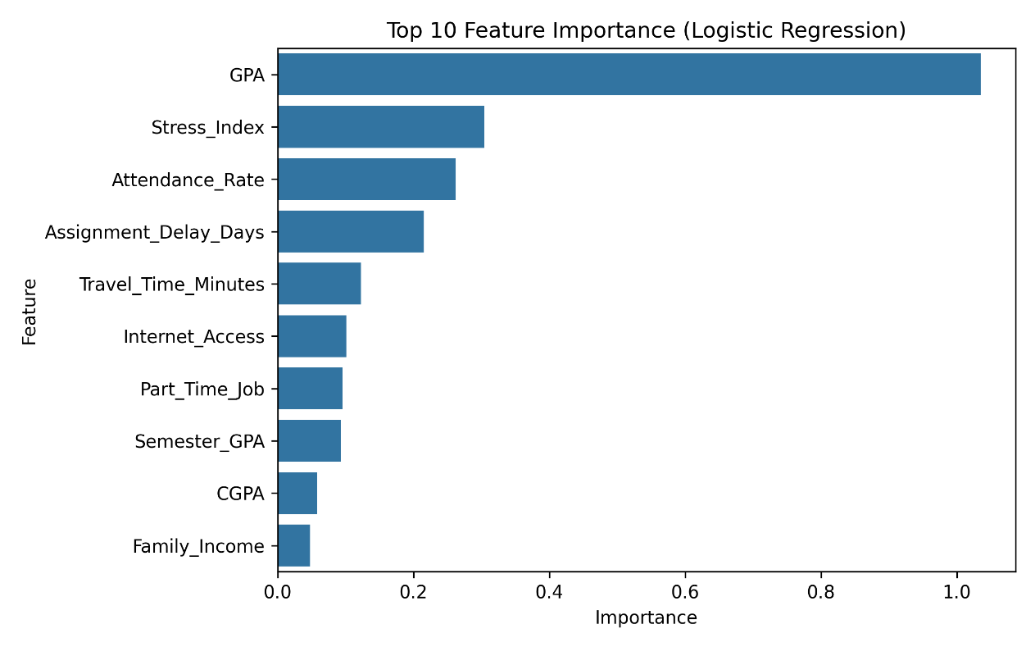
Gambar 5 Feature Importance

Interpretasi Model Menggunakan SHAP
Analisis SHAP dilakukan menggunakan model XGBoost untuk menjelaskan pengaruh masing-masing fitur terhadap hasil prediksi secara global. Nilai rata-rata absolut SHAP (mean absolute SHAP value) menunjukkan bahwa GPA memiliki kontribusi yang jauh lebih tinggi dibandingkan fitur lainnya. Setelah GPA, fitur yang memberikan pengaruh terbesar secara berurutan adalah Stress Index, Attendance Rate, Semester GPA, Travel Time Minutes, Assignment Delay Days, Study Hours per Day, CGPA, Internet Access, dan Age.
Visualisasi SHAP Summary Plot memperlihatkan bagaimana nilai setiap fitur memengaruhi hasil prediksi model. Titik berwarna merah menunjukkan nilai fitur yang tinggi, sedangkan titik berwarna biru menunjukkan nilai fitur yang rendah. Posisi titik pada sumbu horizontal menunjukkan besar dan arah kontribusi suatu fitur terhadap keputusan model.
Pada fitur GPA, terlihat bahwa mahasiswa dengan nilai GPA yang tinggi cenderung menghasilkan kontribusi yang mengarah pada prediksi Graduate, sedangkan mahasiswa dengan GPA yang rendah lebih cenderung diprediksi Dropout. Selain itu, Stress Index dan Attendance Rate juga memiliki pengaruh yang cukup besar terhadap hasil prediksi. Tingkat stres yang tinggi maupun tingkat kehadiran yang rendah meningkatkan risiko mahasiswa diprediksi mengalami dropout.
Fitur-fitur lainnya seperti Semester GPA, Travel Time Minutes, dan Assignment Delay Days memberikan kontribusi tambahan terhadap prediksi, sedangkan Gender, Scholarship, Department, Semester, dan Parental Education memiliki pengaruh yang relatif kecil.
Hasil interpretasi SHAP menunjukkan bahwa indikator akademik, terutama GPA, merupakan faktor utama dalam menentukan prediksi status mahasiswa, sedangkan faktor non-akademik berfungsi sebagai variabel pendukung.
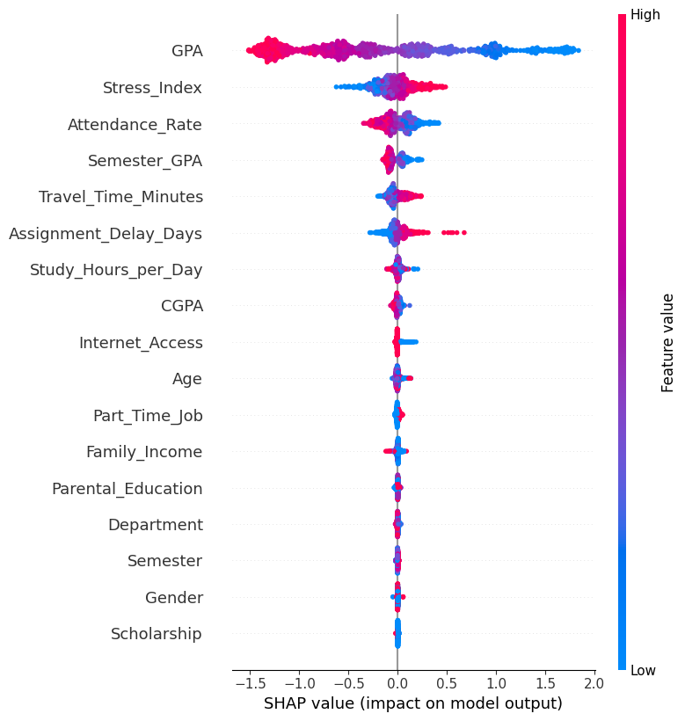
Gambar 6 SHAP Summary

Pemilihan Model Terbaik
Penelitian ini membandingkan tiga algoritma klasifikasi, yaitu Logistic Regression, Decision Tree, dan XGBoost, menggunakan metrik Accuracy, Precision, Recall, dan F1-Score.
Hasil evaluasi menunjukkan bahwa Logistic Regression memperoleh performa terbaik dengan nilai Accuracy sebesar 79,80%, Precision sebesar 0,62, Recall sebesar 0,35, dan F1-Score sebesar 0,45 pada kelas Dropout. Meskipun selisih akurasi dengan XGBoost relatif kecil, Logistic Regression menghasilkan nilai F1-Score yang lebih tinggi dibandingkan XGBoost serta memiliki keseimbangan performa yang lebih baik dalam mengidentifikasi mahasiswa yang berisiko mengalami dropout.
Selain memiliki performa klasifikasi yang baik, Logistic Regression juga merupakan model yang relatif sederhana sehingga hasil prediksinya lebih mudah dipahami dibandingkan model yang lebih kompleks. Kemudahan interpretasi ini menjadi nilai tambah karena hasil prediksi dapat dipahami oleh pengguna maupun pihak institusi pendidikan.
Berdasarkan hasil evaluasi tersebut, Logistic Regression dipilih sebagai model terbaik (best model) dan digunakan pada tahap deployment.

Hasil Deployment
Model Logistic Regression yang telah dipilih sebagai model terbaik kemudian diimplementasikan ke dalam aplikasi berbasis Streamlit. Aplikasi ini memungkinkan pengguna melakukan prediksi status mahasiswa secara interaktif melalui antarmuka web tanpa perlu menjalankan kode program secara langsung.
Pengguna cukup memasukkan data mahasiswa, seperti usia, jenis kelamin, pendapatan keluarga, akses internet, jam belajar, tingkat kehadiran, keterlambatan pengumpulan tugas, waktu tempuh ke kampus, pekerjaan paruh waktu, beasiswa, tingkat stres, GPA, Semester GPA, CGPA, semester, program studi, dan pendidikan orang tua. Setelah seluruh data diisi, sistem akan memproses informasi tersebut menggunakan model Logistic Regression dan menghasilkan prediksi apakah mahasiswa memiliki kecenderungan Graduate atau Dropout.
Selain menampilkan hasil prediksi, aplikasi juga menyajikan probabilitas Graduate dan Dropout sehingga pengguna dapat mengetahui tingkat keyakinan model terhadap hasil klasifikasi. Implementasi ini menunjukkan bahwa model yang dibangun tidak hanya memiliki performa yang baik berdasarkan hasil evaluasi, tetapi juga dapat diterapkan sebagai sistem pendukung keputusan untuk membantu identifikasi dini mahasiswa yang berpotensi mengalami dropout.

BAB IV
KESIMPULAN DAN REKOMENDASI

Kesimpulan
Penelitian ini bertujuan untuk membangun model machine learning yang mampu memprediksi risiko mahasiswa mengalami dropout berdasarkan data akademik, demografis, dan sosial ekonomi. Proses penelitian dilakukan melalui tahapan data understanding, data preparation, pemodelan, hyperparameter tuning, evaluasi, interpretasi model, hingga deployment menggunakan Streamlit.
Berdasarkan hasil evaluasi terhadap tiga algoritma klasifikasi, yaitu Logistic Regression, Decision Tree, dan XGBoost, diperoleh hasil bahwa Logistic Regression merupakan model dengan performa terbaik. Model ini memperoleh Accuracy sebesar 79,80%, Precision sebesar 0,62, Recall sebesar 0,35, dan F1-Score sebesar 0,45 pada kelas Dropout. Dibandingkan dua model lainnya, Logistic Regression memberikan keseimbangan performa yang lebih baik sehingga dipilih sebagai model akhir.
Hasil interpretasi menggunakan Feature Importance dan SHAP menunjukkan bahwa GPA merupakan faktor yang paling berpengaruh dalam menentukan prediksi status mahasiswa. Selain GPA, fitur seperti Stress Index, Attendance Rate, Semester GPA, Travel Time Minutes, dan Assignment Delay Days juga memberikan kontribusi terhadap keputusan model. Temuan ini menunjukkan bahwa faktor akademik memiliki pengaruh yang lebih dominan dibandingkan faktor demografis maupun sosial ekonomi dalam memprediksi risiko dropout.
Model terbaik kemudian berhasil diimplementasikan ke dalam aplikasi berbasis Streamlit sehingga pengguna dapat melakukan prediksi secara interaktif dengan memasukkan data mahasiswa dan memperoleh hasil prediksi beserta probabilitas Graduate maupun Dropout. Implementasi ini menunjukkan bahwa model yang dibangun tidak hanya memiliki performa yang baik, tetapi juga dapat diterapkan sebagai sistem pendukung keputusan untuk membantu identifikasi dini mahasiswa yang berpotensi mengalami dropout.

Rekomendasi
Berdasarkan hasil penelitian yang telah dilakukan, terdapat beberapa rekomendasi yang dapat dipertimbangkan untuk pengembangan penelitian selanjutnya maupun implementasi sistem, yaitu:
- Menambahkan jumlah dan variasi data agar model dapat mempelajari pola yang lebih beragam sehingga meningkatkan kemampuan generalisasi terhadap data baru.
- Mengembangkan fitur-fitur tambahan yang lebih representatif, seperti riwayat nilai setiap semester, aktivitas organisasi, kondisi ekonomi keluarga, maupun data kehadiran yang lebih rinci agar prediksi menjadi lebih akurat.
- Melakukan evaluasi menggunakan algoritma machine learning lainnya, seperti Random Forest, LightGBM, CatBoost, atau Neural Network untuk memperoleh perbandingan performa yang lebih luas.
- Mengatasi ketidakseimbangan jumlah data antar kelas menggunakan teknik seperti SMOTE atau metode penyeimbangan data lainnya agar kemampuan model dalam mendeteksi mahasiswa yang berisiko dropout dapat ditingkatkan.
- Mengembangkan aplikasi menjadi sistem pendukung keputusan yang terintegrasi dengan sistem informasi akademik sehingga proses identifikasi mahasiswa berisiko dapat dilakukan secara otomatis dan real-time oleh pihak institusi.
- Melakukan validasi menggunakan data dari institusi pendidikan yang berbeda untuk menguji kemampuan model dalam berbagai kondisi dan meningkatkan keandalan model ketika diterapkan pada lingkungan nyata.

